PO STUDÁNKÁCH Z MEDLÁNEK DO KOMÍNA

Neděle 25.9.2011
Sraz účastníků v 9:00h na zastávce MHD v Medlánkách (u kruh.objezdu).
Kolem Medláneckého rybníka a vývěru na jeho břehu půjdeme ke studánce V Perglu, dále k zanikajícímu prameni Grbal a nedalekému železitému vývěru. Z Ivanovic budeme pokračovat ke studánkám pod Babou a prameni Komínského potoka. Od něj sejdeme k Medláneckému letišti a prameni pod Palackého vrchem. Exkurzi ukončíme na konečné trolejbusu v Komíně.
Délka 12 km.
Exkurzi vede Rudolf Pecháček ze studánkové poradny a hydrobioložka
RNDr.Olga Skácelová, Ph.D z Jihočeské university v Českých Budějovicích.
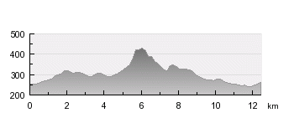

STUDÁNKY U BABIC

Neděle 16.10.2011
Sraz účastníků v 8:50h na zastávce MHD č.43-Kr.Pole nádraží, odjezd 8:56 do Útěchova
Půjdeme po žluté značce ke studánce Pod Ronovem, dále k Liščí a U Huberta. Z Babic dojdeme ke studánce Srnčí u palouku Žitůvky a dále směrem na Bílovice k Prosbě lesa. Exkurzi je možné ukončit v Bílovicích, nebo pokračovat k rádoby-studánce u bývalého svitavského mlýna a ke studánce Marcelce. Celý výlet pak končí v Obřanech.
Délka 12., nebo 17.km
Exkurzi vede Rudolf Pecháček ze studánkové poradny.
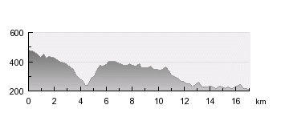

BRNĚNSKÉ STUDÁNKY II.

Neděle 13.11.2011
Sraz účastníků v 9:00h před lávkou přes Svratku u zastávky U kamenolomu před Bystrcí.
Půjdeme podél potoka Vrbovce ke studánce Vrbovec a oborou ke studánce U Jezírka. Dále podél potoka k mini-ZOO a ke studánce pod Kohoutovicemi u památníku sovětského letce. Odtud sejdeme na zastávku MHD č.52, dojedeme k hotelu Myslivna a podíváme se, jak pokračují práce na novém vrtu a jezírcích u Kamenného vrchu.
Celková délka 8.km
Exkurzi vede Rudolf Pecháček ze studánkové poradny a hydrobioložka
RNDr.Olga Skácelová, Ph.D z Jihočeské university v Českých Budějovicích.

